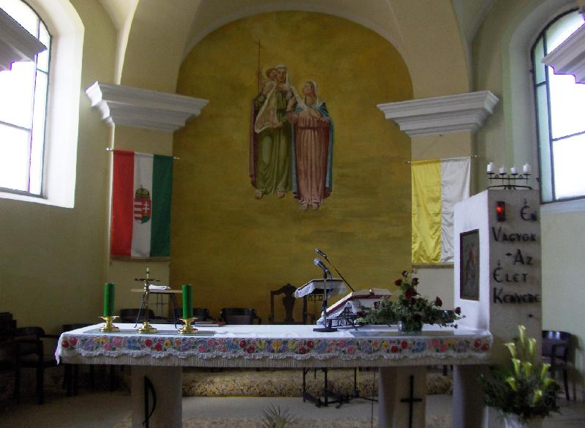
Plébániai est
Öttevényen

2018. június 5., 18.00 óra

Tudomány és istenhit

Előadó:

Király lászló

tanár

